Pylonen abwerfen
Aufbau
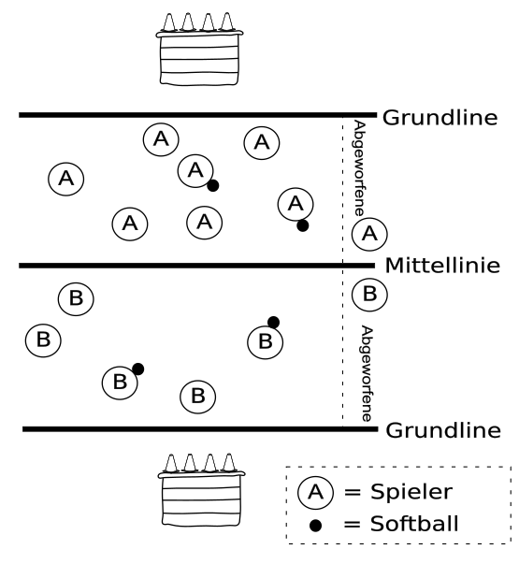
Es werden 2 Mannschaften gebildet. Mithilfe von Linien (bzw. Hütchen) wird ein Feld abgesteckt. 2 Kästen mit Pylonen darauf werden hinter die beiden Enden jedes Spielfeldes gestellt.
Beschreibung
Beide Mannschaften stellen sich zwischen ihre Grundline und die Mittellinie. Die Mannschaften erhalten 5-6 Bälle. Beide Mannschaften versuchen jetzt mit dem Ball entweder die Pylonen vom Kasten der Gegner herunterzuwerfen oder jemand aus der anderen Mannschaft abzuwerfen. Wird ein Spieler abgeworfen, muss sich der abgeworfene Schüler neben das jeweilige Feld setzen. Fängt ein Schüler aus dem eigenen Team einen Ball, dürfen alle Spieler, die neben dem Spielfeld sitzen wieder in sein Feld zurück. Ziel des Spiels ist es, entweder alle Pylonen vom gegnerischen Kasten herunterzuwerfen oder alle Teilnehmer aus der gegnerischen Mannschaft abzuwerfen.

